**PLAN DE RIESGOS**

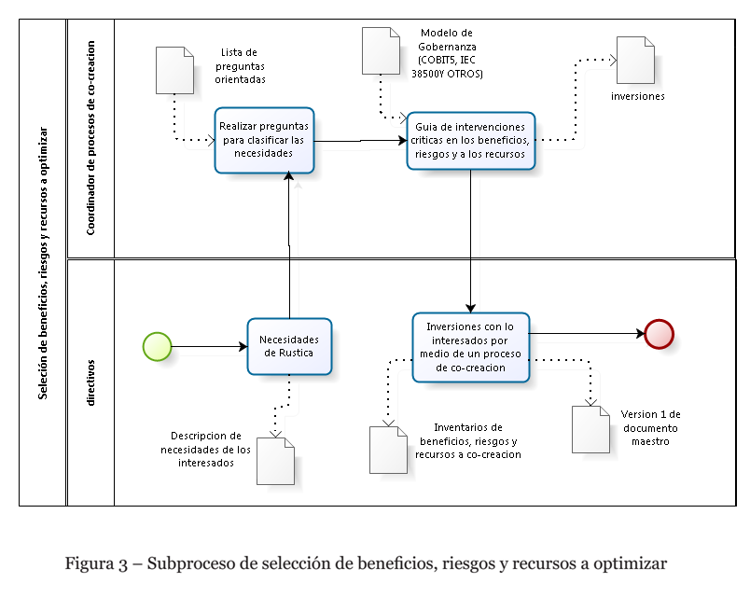

En esta parte nos habla sobre que es importante clasificar las necesidades del negocio para que así las partes interesadas se puedan beneficiar a la hora de recibir el servicio. Además se planteará un costo de inversiones con el que se financiará el proyecto, sin dejar de lado la importancia de identificar los riesgos o amenazas que puedan existir.

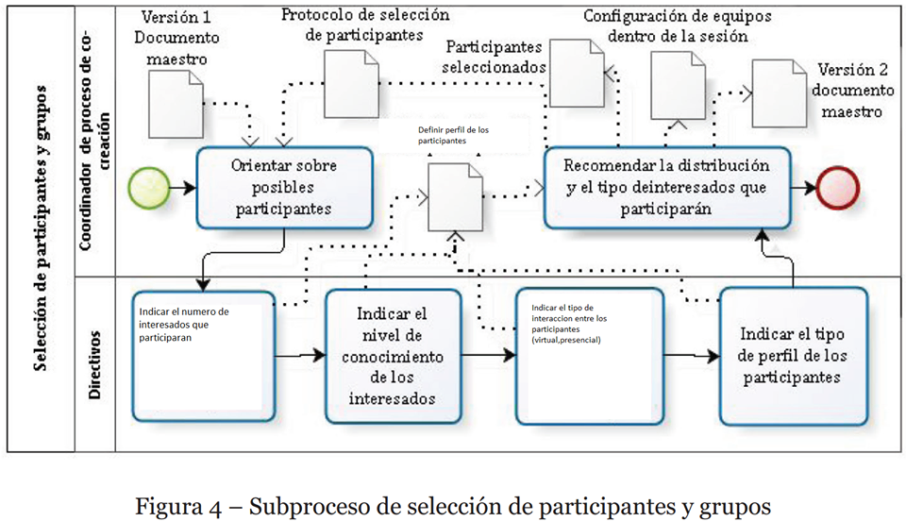

Acá se tomará en cuenta a los distintos posibles participantes durante la operación, se definirá el perfil de los participantes y medir su nivel de conocimientos para poder recomendar y distribuir de forma adecuada a cada tipo de interesado que hará partícipe su intervención.

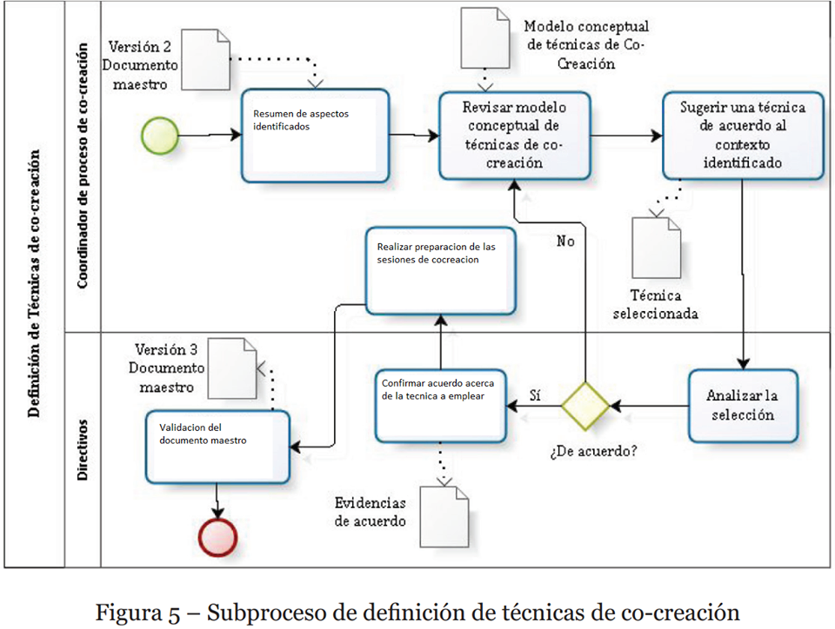En esta sección ya se habrán identificados aspectos relevantes llevando a cabo el uso de técnicas de co-creación que este alineado al contexto actual estableciendo acuerdos que cuenten con una adecuada documentación para obtener un sustento de evidencias para evitar así futuros problemas, dando por validado el documento se termina esta sección.

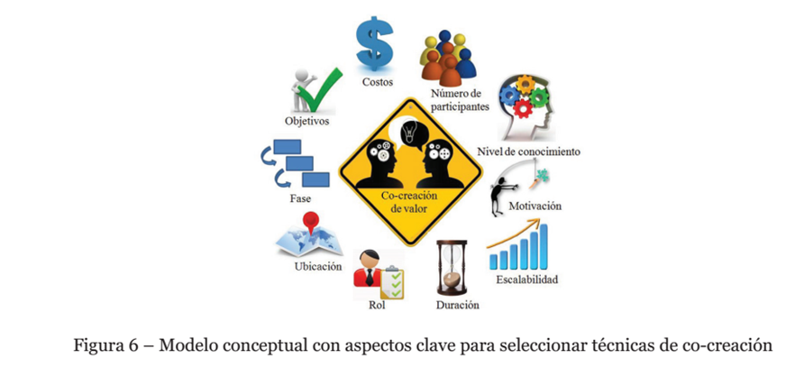

Aquí se pueden observar aspectos claves para tomar en cuenta a la hora de crear valor para la empresa tales como los costos, roles, además de las partes interesadas, objetivos, entorno, fases; etc.